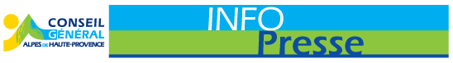

GYROVAGUE , le voyage invisible
D’ Abraham Poincheval

Dès le 20 février à Pietraporzio, Hameau de Castello, en Italie

Cet atelier de pratique artistique est mis en oeuvre par le Conseil général, en collaboration avec le musée Gassendi, dans le cadre du projet VIAPAC.
VIAPAC est un projet transfrontalier, porté par le Conseil général des Alpes de Haute-Provence et la Région Piémont : il initie une Route de l’art contemporain reliant Digne-les-Bains à Caraglio (Italie) et se singularise par la commande et l’installation d’œuvres pérennes en plein air, la réalisation d’ateliers de pratiques artistiques avec des artistes et une programmation d’évènements assurant la médiation de l’art contemporain sur le territoire transfrontalier.

Gyrovague, le voyage invisible
Un projet d’Abraham Poincheval

« Tel un explorateur à bord de son vaisseau, Abraham Poincheval arpente le paysage durant plusieurs semaines au cours de chacune des quatre saisons. Durant ses déplacements, l'artiste vit en solitaire dans le Gyrovague et s’immerge dans la nature. »

Dans le cadre des ateliers de pratique artistique mis en place au sein du projet VIAPAC, Abraham Poincheval propose Gyrovague, le voyage invisible. Ce projet constitue quatre voyages sur la Route de l’art contemporain de Digne-les-Bains à Caraglio (Italie), à bord d’un véhicule, le Gyrovague, que l’artiste a lui-même conçu.

L’habitacle, conçu en collaboration avec le musée Gassendi, lui sert à la fois de véhicule, de caméra obscura et de lieu de vie. Abraham Poincheval change alors de rythme, de sons et de point de vue. Ce déplacement lui permet d’adopter une distance singulière avec ce qui l’entoure tout en retrouvant une intimité avec les espaces traversés.

Gyrovague, l’actu
Dès le 20 février 2012

Hivernage d’Abraham Poincheval
→ Pietraporzio, Hameau de Castello (Italie),
→ Coordonnées GPS : 44° 20' 49.3938", 7° 2' 6.8676"

C’est l’hiver. Les animaux dorment, la circulation des sèves se ralentit, le paysage tente de se figer. On s’économise.
Abraham Poincheval hiberne lui aussi, il diminue ses mouvements et se poste aux aguets dans le Gyrovague aux environs de Pietraportzio en Italie. Non loin de là, les loupiotes d’une maison veillent. Rongeurs et randonneurs frôlent le Gyrovague ; mais la neige recouvre tout en cette saison…

Gyrovague, le blog
www.gyrovague.revolublog.com

Suivez l’aventure, découvrez les photos et les anecdotes du voyages d’Abraham Poincheval sur son carnet de voyage ne ligne : www.gyrovague.revolublog.com

Les ateliers de pratique artistiques - VIAPAC

Ces ateliers ou workshops réalisés en collaboration avec le Musée Gassendi, sont proposés dans le cadre du VIAPAC. Ils ont pour objectifs de sensibiliser les élèves à la création contemporaine grâce à la rencontre avec un plasticien et son univers artistique singulier.

Les ateliers se déroulent sur plusieurs jours voire plusieurs semaines en complicité avec les professeurs et en intelligence avec les programmes scolaires. Echanges de points de vue, questions, discussions et moments de pratique artistique rythment les séances, contribuant à rendre plus accessibles les arts plastiques et à désacraliser l’art contemporain. Les rencontres avec l’artiste se définissent à partir d’un projet conçu par l’artiste mais aussi par les médiateurs culturels du Conseil général et du musée Gassendi.

L’originalité de ces ateliers réside dans la volonté d’en faire des évènements collectifs, fédérateurs et intergénérationnels. Ainsi chaque atelier se concluentpar l’ouverture à tous de cet univers artistique. Ainsi une veillée au gîte de Flagustelle à Verdaches a rassemblé les habitants de la vallée du Bès autour d’Abraham Poincheval et Eric Fabre, historien, venu parlé des chemins de Haute-Provence qu’il a traversés.
La rencontre avec l’autre amène des surprises, des questions nouvelles dont l’art se fait le messager mais qui traite de l’environnement, l’architecture, le développement d’un territoire. Des conférenciers et intervenants viennent nourrir ces réflexions en proposant des sujets de discussions dans les domaines de l’histoire, la géographie, la sociologie, etc.

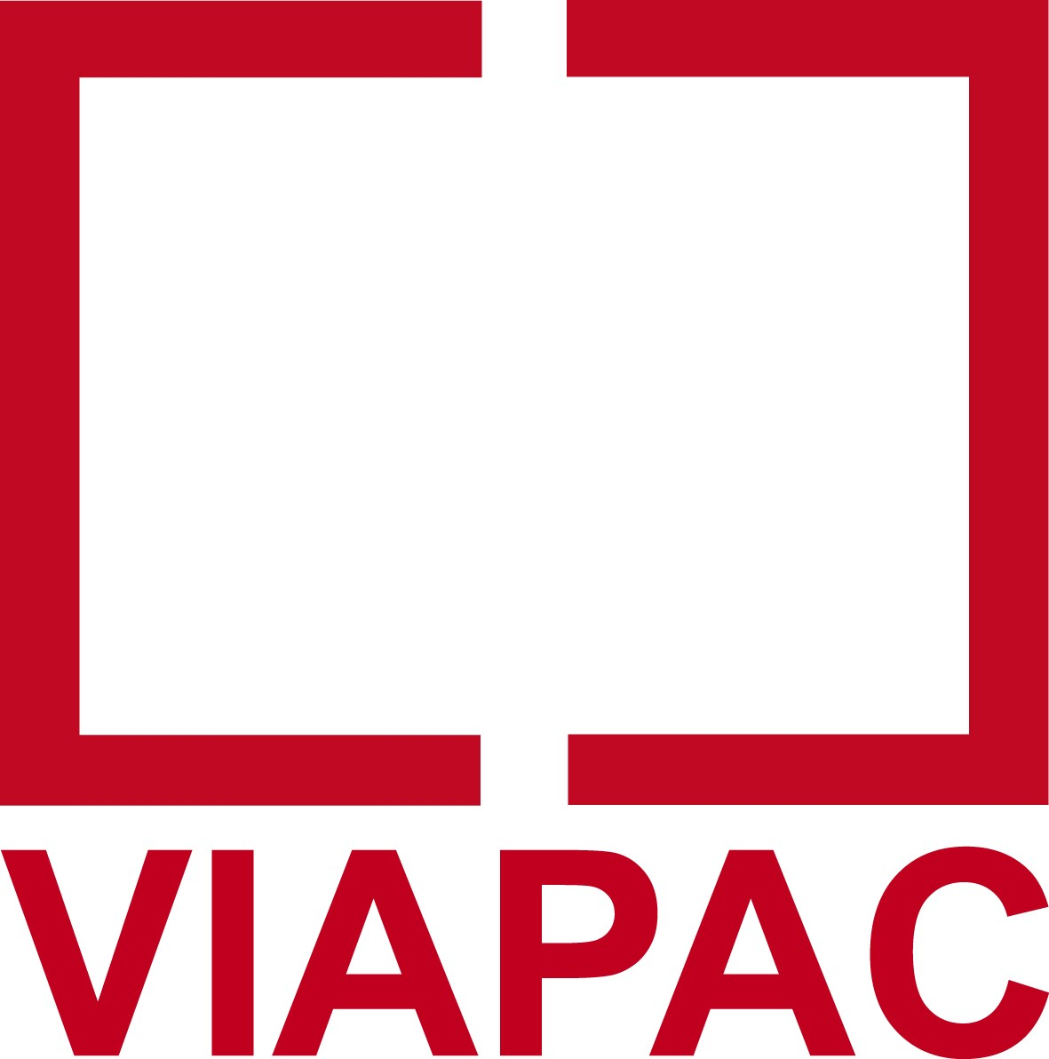

Les partenaires VIAPAC :

Les partenaires du projet Gyrovague, le voyage invisible :
Musée Gassendi, Digne-les-bains
Fond Régional d’Art Contemporain Provence-Alpes-Côtes-d’Azur

CONTACT PRESSE

Philippine Ser : 04 92 90 04 19 – p.ser@cg04.fr
Service communication – Conseil général des Alpes de Haute-Provence

Plus d’informations sur le projet VIAPAC :
Bureau des médiatrices : 04 92 30 04 34 – a.roux@cg04.fr
Service développement culturel - Conseil général des Alpes de Haute-Provence

La camera obscura ou chambre noire en français est l’ancêtre de nos appareils photos : un minuscule orifice percé dans la paroi du Gyrovague permet de projeter la lumière du jour sur un papier photosensible situé à l’intérieur du cylindre. La photographie ainsi réalisée est en négatif : la lumière révèle en zones sombres sur le papier, les zones éclairées du paysage.

